Zlatá baňa Uhorska
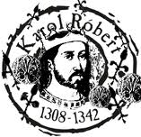
Karol Róbert – po porážke veľmožov sa sústredil na hospodárske reformy
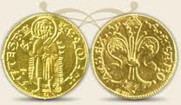
- obnovil mier v krajine
zlatý florén
- podporoval rozvoj miest a baníctva
- zavedenie novej zlatej meny

Ľudovít I. Veľký – syn Karola Róberta
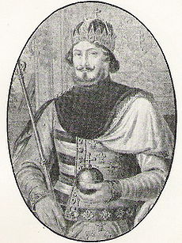
- za jeho vlády pokračoval rozmach Uhorska
- 1370 - korunovaný aj za poľského kráľa - Uhorsko
po spojení s Poľskom siahalo od Baltského mora po
Jadranské more
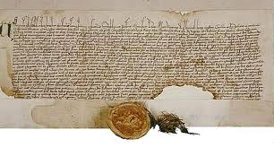
- 1381 – udelenie privilégia Slovákom v Žiline = rovnaké zastúpenie Slovákov a Nemcov v mestskej rade => listina Privilegium pro Slavis
Banské mestá
- baníctvo – významná úloha už od začiatkov Uhorského kráľovstva
- za vlády Anjouovcov - nové ložiská drahých kovov –
najvýznamnejšie - > Banská Štiavnica a Kremnica (zlato a striebro),
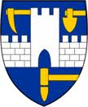
Banská Bystrica – ťažba medi
- spišský región – Smolník, Gelnica – meď a striebro,
Spišská Nová Ves – železná ruda
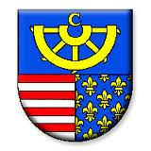
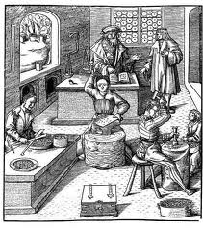
- 1328 Karol Róbert – udelil mestské práva Kremnici, vznikla tu banská komora a mincovňa
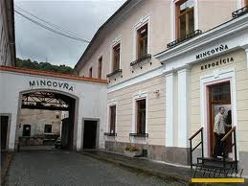



- Slovensko patrilo medzi najvýznamnejších producentov v ťažbe a spracovaní medi, zlata a striebra v celej Európe = zlatá baňa Uhorska
- výsady banských miest – právo vyhľadávať, ťažiť a spracúvať rudné bohatstvo
- banské mestá odvádzali banskú daň
- budovanie nových ciest

Mešťania
- spoločenská vrstva obyvateľstva v mestách - meštianstvo – uplatnili sa v
remeselnej výroba a v obchode
- vďaka osobnej slobode sa snažili presadiť aj v politickom živote – zastúpenie
v uhorskom sneme
- v mestách mali nemeckí mešťania prevládajúce postavenie = národnostné
spory
- Slováci v Žiline – obrátili sa na kráľa so sťažnosťou, že Nemci majú správu mesta iba vo svojich rukách =>Ľudovít I.Veľký rozhodol, že Slováci musia mať v mestskej rade polovicu miest = rovnaké práva ako Nemci => Privilegium pro Slavis

